Lab1 - CONFIGURARE PC

Stanga-jos : **End Devices** -> Drag And Drop pe **PC** (*stânga jos că se supără domn Drăgan*)

Click pe numele PC-ului și îl **redenumim** (ex. PC-BOD)

Click pe PC -> În secțiunea **Physical**, **Power Off**

Drag And Drop la placa de retea

Selectam **PT-HOST-NM-1CGE** (Cisco Gigabit Ethernet Network Module) -> Drag And Drop la PC -> **Power ON**

În secțiunea **Desktop** -> **Ip Configurator**

* **IPv4 Address**: 172.16.30.50
* **Subnet Mask**: 255.255.252.0
* **Default Gateway**: 172.16.30.1
* **DNS**: 100.100.100.190

In sectiunea **Desktop** -> **Configure Mail**

* **Your Name**: Numele PC-ului (PC-BOD)
* **Emailing Address**: [PCBOD@info.ro](mailto:PCBOB@info.ro)
* **Incoming / Outgoing Mail Server**: adresa DNS configurata in Ip
* **UserName**: PC-BOD
* **Password**: 123456

Se adaugă un **Switch** : **Network Devices** -> Switches -> **2960**

**Schimbăm** numele Switch-ului: (SwBOD)

Se adaugă un **Laptop** (din **End Devices**)

Îl **redenumim** SERVICE) și îl **legăm** cu **cablu Console** la Switch (capetele fiind **RS232**-**Console** de la Laptop la Switch)

Click pe **Laptop** -> **Desktop** -> **Terminal** -> Enter -> Comenzile de mai jos

Lab2 - CONFIGURARE SWITCH

*--Daca vrei sa salvezi comenzile*

**SwBod#** copy running-config startup-config

**SWITCH>** enable *--"pornesti switch-ul"*

**SWITCH#** configure terminal *--se intra in modul config*

**SWITCH (config)#** no ip domain-lookup *--tells the router to stop interacting with any DNS servers entirely.*

**SWITCH (config)#** hostname SwBOD *--schimba numele switch-ului (se poate observa in linia urmatoare de comanda)*

**SwBOD (config)#** no cdp run *--Cisco Discovery Protocol, you don’t want to allow adjacent devices to gain information about this router for security reasons.*

**SwBOD (config)#** service password-encryption *--nu memoreaza parolele ca text, le encripteaza*

**SwBOD (config)#** enable secret ciscosecpa55 *-- enable secret password is used to move from User EXEC mode to Privileged EXEC mode*

**SwBOD (config)#** enable password ciscoenapa55 *-- daca nu ai 'secret' configurat, iti cere parola asta*

**SwBOD (config)#** bannner motd !vineri la ora 8:00 sedinta I.T.! *--customized messages displayed on a terminal when a user is trying to connect. (MOTD) banner will be displayed before the user authenticates to our devices*

**SwBOD (config)#** line console 0 *--connect a switch/router through medium console*

**SwBOD (config.line)#** password ciscoconpa55 *--parola de logare la switch*

**SwBOD (config.line)#** login *--Login command is used in VTY for password that is specified to be checked at login.*

**SwBOD (config.line)#** logging synchronous *--The logging synchronous command is used to synchronize unsolicited messages and debug output with solicited Cisco IOS Software output. When the syslog logging stops working, disabling the logging synchronous command on the console line may cause logging to resume.*

**SwBOD (config.line)#** exec-timeout 30 20 *--Dupa 30 de minute si 20 de secunde te da afara*

**SwBOD (config.line)#** exit *--iesi din config.line*

**SwBOD (config)#** line vty 0 15 *--Virtual terminal, the amount of available lines vty to access remotely (practic mai sus ai 15 linii)*

**SwBOD (config.line)#** password ciscovtypa55

**SwBOD (config.line)#** login

**SwBOD (config.line)#** logging synchronous

**SwBOD (config.line)#** exec-timeout 25 10

**<CTRL + Z>**

**SwBod#** copy running-config startup-config (*să fie bine să nu fie rău*)

**SwBOD#** clock set 09:00:10 28 FEB 2023

**SwBOD#** configure terminal

**SwBOD (config)#** ip domain-name info.ro

**SwBOD (config)#** username Admin01 privilege 15 secret Admin01pa55 *--prin privilege ai dat toate drepturile acestui user*

**SwBOD (config)#** line vty 0 15

**SwBOD (config.line)#** transport input ssh *--set which protocols are allowed to access the virtual terminal lines*

**SwBOD (config.line)#** login local

**SwBOD (config.line)#** exit

**SwBOD (config.line)#** crypto key generate rsa

2048 *--criptează parola cu algoritmul RSA pe 2048 de biți*

**SwBOD (config)#** interface vlan 1

**SwBOD (config.if)#** description Legatura cu ramura BOD *--add a description to an interface configurationc*

**SwBOD (config.if)#** ip address 172.16.30.2 255.255.252.0

**SwBOD (config.if)#** no shutdown

**<CTRL + Z>**

**SwBod#** copy running-config startup-config (*să fie bine să nu fie rău*)

Se **leagă** PC-ul de Switch printr-un cablu **Cablu Straight-Through** (**Gigabit Ethernet 0** -**Gigabit Ethernet 0/2**)

Click pe **PC** -> **CMD**-> Scrii **ping** (de 2 ori)172.16.30.2 ca sa vezi ca merge - dacă comenzile au fost introduse ok, prima data o să ai 25% loss, iar a doua oară 0% loss.

**ssh -l Admin01 172.16.30.2 -> bagi parola si ar trebui sa afiseze ce ai scris la motd:).**

Lab3 - CONFIGURARE ROUTER

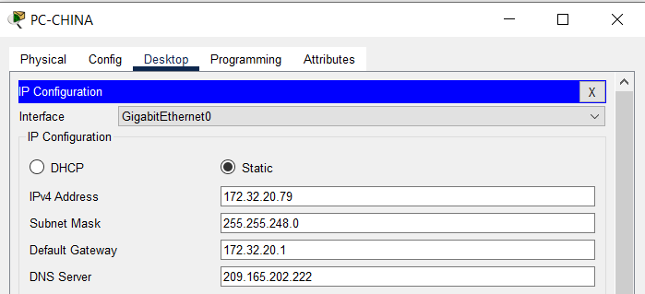

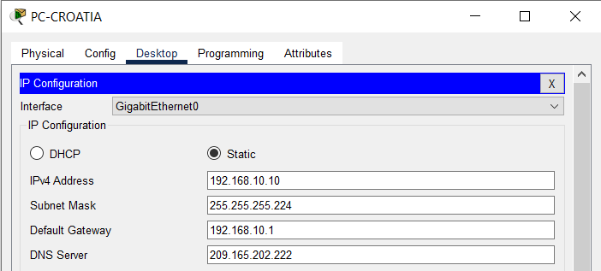

Pentru Router selectăm **Network Devices -> Routers -> 2911 (deși nu cred că doar cu tipul astă o să lucrăm).**

Se **redenumește** Router-ul (de ex, RISP)

Click pe Router -> **Power Off ->** Selectăm modulul **HWIC-2T** și îl punem cât mai aproape de sursă (**cât mai la dreapta**) -> **Power On**.

**Mutăm** cablul consolă în Router -> Click pe **Laptop** -> **Desktop** -> **Terminal** -> **Tastăm NO** -> Enter -> Comenzile de mai jos (ce este bolduit si colorat cu mov diferă față de switch).

**Router>** enable

**Router#** configure terminal

**Router(config)#** no ip domain-lookup –*ne ferește de greșeli*

**Router(config)#** hostname RISP

**RISP(config)#** no cdp run

**RISP(config)#** service password-encryption

**RISP(config)# login block-for 60 attempts 3 within 15** *–dacă în 15 unități de timp (să zicem secunde) ai 3 încercări greșite de a te conecta, blochează router-ul 60 de secunde.*

**RISP(config)# security passwords min-length 10** *–parolele au minim 10 caractere*

**RISP(config)#** enable secret ciscosecpa55

**RISP(config)#** enable password ciscoenapa55

**RISP(config)# banner login *Accesul persoanelor neautorizate este strict interzis\***

**RISP(config)#** banner motd !Vineri, la ora 14:00 serverul va fi oprit!

**RISP(config)#** line console 0

**RISP(config-line)#** password ciscoconpa55

**RISP(config-line)#** login

**RISP(config-line)#** logging synchronous

**RISP(config-line)#** exec-timeout 10 5

**RISP(config-line)#** exit

**RISP(config)#** line vty 0 15

**RISP(config-line)#** password ciscovtypa55

**RISP(config-line)#** login

**RISP(config-line)#** logging synchronous

**RISP(config-line)#** exec-timeout 10 10

**<CTRL + Z>**

**RISP#** clock set 09:10:15 7 MAR 2023

**RISP#** configure terminal

**RISP(config)#** ip domain-name info.ro

**RISP(config)#** username Admin01 privilege 15 secret Admin01pa55

**RISP(config)#** line vty 0 15

**RISP(config-line)#** transport input ssh

**RISP(config-line)#** login local

**RISP(config-line)#** exit

**RISP(config)**# crypto key generate rsa

2048

**RISP(config)#** interface gigabitethernet 0/0

**RISP(config-if)#** description Legătură cu ramura 172.32.20.0/21

**RISP(config)#** ip address 172.32.20.1 255.255.248.0

**RISP(config)#** no shutdown

**RISP(config)#** exit

**RISP(config)#** interface gigabitethernet 0/1

**RISP(config-if)#** description Legatura cu ramura 192.168.10.0/27

**RISP(config-if)#** ip address 192.168.10.1 255.255.255.224

**RISP(config-if)#** no shutdown

**Legăm** cele 2 Switch cu cablu **Straight-Through**, și când se conectează suntem gata - ar trebui să meargă când dăm ping dintr-un PC în altul.